5/7 H.27前期雑誌会@長谷
超解像顕微鏡

- イントロダクション
「学顕微鏡で観察できる構造は,光の波長の半分程度までである．可視から近赤外の光の波長は 400 nm- 900 nm であり，顕微鏡の空間分解能はその半分の 200 nm-450 nm ということになる.これは，細胞内の小器官の分布がようやく観察できる程度の値である. 光学顕微鏡が光の波長の半分程度までしか解像できない理由は，光の波としての 性質（波動性）にある．１つの蛍光分子から発せられた光でも,レーザーからの光でも,レンズを通った後では，波として存在できる領域（光の波長の半分程度）までしか絞り込めない.この光の特性のため，光学顕微鏡の空間分解能は光の波長により制限されるとされてきた．
しかし，近年この限界を超えた新しい顕微鏡，Photoactivated localization microscopy (PALM)，
Stochastic optical reconstruction microscopy (STORM)，
Stimulated emission depletion (STED) microscopy，Reversible saturable optical fluorescence transitions (RESOLFT) ，Structured illumination microscopy (SIM) などのいわゆる超解像顕微鏡がいくつも登場してきた [1-5]．
そこで本雑誌会では，このような近年の超解像に関する技術として，SIM，PALM，STORMについての文献を紹介する．

２．SIM [1]
一般的に顕微鏡の空間分解能は回折限界によって制限される．本文献ではこの光学顕微鏡の限界を超え，飛躍的な解像度を実現する構造化照明顕微鏡法と飽和励起を組み合わせた非線形造化照明顕微鏡について説明する．

２−１．原理・セットアップ
本研究では，モアレを利用して解像度を高める構造化照明顕微鏡法（Structured Illumination Microscopy＝SIM）が用いられている．モアレとは干渉によって発生する縞模様で，規則性のあるパターンを複数重ね合わせた際に元のパターンとは異なるパターンが発生する現象である．観察対象に，パターン状の照明（構造化照明）をあてるとモアレが発生する．発生したモアレはその特性上，元のパターンより粗くなる（空間周波数が低くなる）ため，光学顕微鏡で撮影することができる．撮影した画像には観察対象の細かな構造情報が含まれているため，構造化照明の向きや照射位置を少しずつ変化させて撮影し，取得した複数の画像から演算処理によって，観察対象の詳細な構造を復元することが可能になる．
図１ 構造化照明の原理図

光源には，波長532 nmのレーザーが用いられている．光源を従来型蛍光顕微鏡に組み込み，NA1.4の油浸対物レンズによってサンプルに集光される．透過型回折格子で発生する次数m=1, -1の光をサンプル集光点において干渉させ，形成された干渉縞を構造化照明として利用している．

２−２．実験結果
図２にアクチン骨格の蛍光イメージを示す．それぞれ，(a) には従来型，(b)構造化照明法で取得している．構造化照明法を用いることで，空間分解能が向上し，170 nmのアクチン骨格の構造がはっきりと確認出来る．
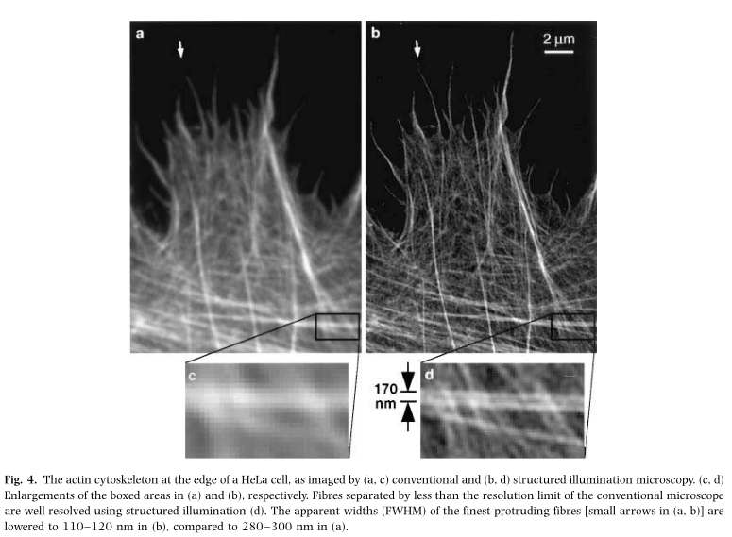
図２ 実験結果

２−３．まとめ
構造化照明顕微鏡法により，従来型顕微鏡二対して面内空間分解能が2倍向上した．本研究には非線形過程用いていないが，高次の非線形が起こるほどさらに空間分解能が向上する．

- PALM/STORM {3-5}
３−１．原理
広視野顕微鏡では多くの分子からの蛍光を同時に観察するため,各分子からの発 光を分離できない.しかし，個々の分子が別々に発光する場合はこの限りではない．Photoactivated localization microscopy(PALM)/STORM (Stochastic optical reconstruction microscopy) と よ ば れ る 手法では,試料中の分子を個別に発光させ,その試料 内での座標を逐次記録していく．光学顕微鏡下においても孤立した微小な発光点の位置は数 nm の精 度で測定できるため,試料中のすべての分子の位置を記録すれば,その分布から蛍光画像(=蛍光分子の密 度分布)を構築できる.蛍光分子を個別に発光させるには,発光可/不可の状態をスイッチングできる分子を利用する．Dronpa などの蛍光性タンパク質や,Cy5 などの色素は,特定の波長域の光を照射することにより,発光が可能な状 態(on),不可能な状態(off)を切り替えることができる.このような蛍光プローブを “off” の状態のまま 試料内に導入しておき，比較的微弱な光でスイッチングを行えば,試料内の少数の分子のみが確率的に “on” の状態になる．図３のように，各分子の距離が十分に離れている場合,各分子の座標を個別に精度よく測定できる.各時間の点像に 2 次元ガウス関数をフィッティングさせ,その中心位置を分子の位置として記録する. “on” の状態にある分子を褪色させるか,別の光により “off” の状態にした後,再び,少数の分子のみを “on” にして観察していく.この作業を試料中のすべての分子の観察が終わるまで繰返せば,試料中の蛍光分子の 分布を正確に把握できる.
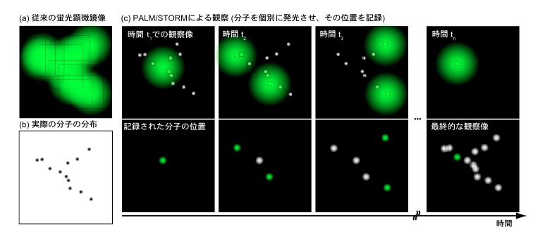
図３ PALM,および STORM による超解像イメージング

STORMで特徴的な工夫は，光を当てるとプローブが消光（励起光を当てても蛍光を発しない状態）したり，回復（蛍光を発する状態）したりするプローブ（Photo switchable fluorescent probes、光スイッチ付き蛍光プローブ）である． Cy5-Cy3は，赤色光を当てると蛍光を発すると同時に消光し，緑色光をあてると回復する．この蛍光プローブを抗体などにくっつけて免疫染色したあと，顕微鏡下で赤色光を当ててひとまず全てのプローブを消光し，視野内の蛍光プローブのうち，空間的に重ならない位置の幾つかの蛍光プローブが回復する程度の弱い緑色光を当てる．その後，赤色光（励起＆消光）→緑色光（回復）を繰り返して，イメージングする．たとえば、仮に一回あたり0.5 %のプローブが回復して蛍光が検出されるとすると，消光したままのプローブは99.5%である．撮像は論文によると60 frames per sec（1/s）で数分かかる．5 (min)として、60*60*5=1800回．この条件でイメージングして一度も回復しないプローブが現れる確率は、0.995^1800（0.995の1800乗）で0.00012（約0.012 %）となり，ほとんどすべての蛍光プローブ分子のそれぞれの位置を取得できる．

４−２．実験結果
図４，５にPALM，STORMを用いた実験結果を示す．図４はカバースリップ上のPA-GFPをイメージングした画像である．(A) -（d）につれ拡大された画像となっている．黄色のプロットはガウシアンフィッテイングにより算出されたピーク部分である．一方緑色のプロット（ピクセル）は広視野顕微鏡で観察された物である．両者の比較から，PALMを用いることで，明らかに空間分解能が向上していることがわかる．
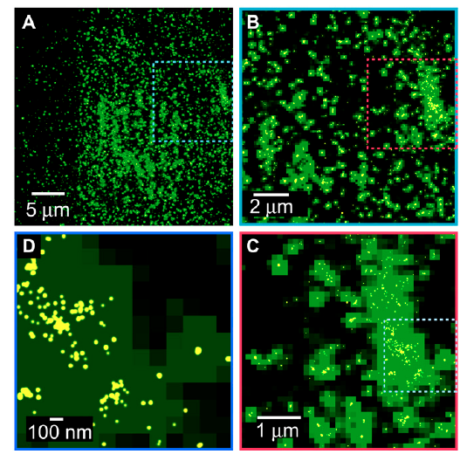
図４ 実験結果：PALM
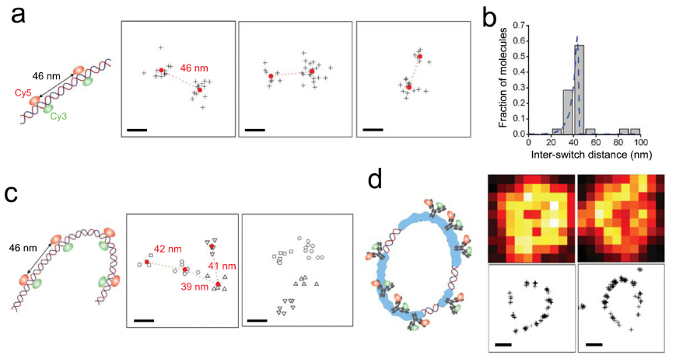
図５ 実験結果：STORM

４−３．まとめ
PALM/STORMは、1,000回以上の励起を繰り返して撮影した蛍光画像から，蛍光色素1分子ごとの位置情報を高精度に検出し重ね合わせて，一枚の超高分解能蛍光画像を再構築することで空間分解能が従来の光学顕微鏡の約10倍に飛躍的に向上する．

参考文献
[1] Vivien Marx, “Is super-resolution microscopy right for you?”, Nature Methods 10, 1157 (2013).
[2] Gustafsson, M. G. L., “Surpassing the lateral resolution limit by a factor of two using structured illumination microscopy”, Journal of Microscopy 198, 82 (2000).
[3] Ref) Michael J. Rust, Mark Bates, and Xiaowei Zhuang, “Stochastic optical reconstruction microscopy (STORM) provides sub-diffraction-limit image resolution”, Nature Methods 3, 793 (2006).
[4]
Samuel T. Hess, Thanu P. K. Girirajan, and Michael D. Masony Samuel, “Ultra-High Resolution Imaging by Fluorescence Photoactivation Localization Microscopy”, Biophysical Journal 91, 4258 (2006).
[5] Eric Betzig, George H. Patterson, Rachid Sougrat, O. Wolf Lindwasser, Scott Olenych, Juan S. Bonifacino, Michael W. Davidson, Jennifer Lippincott-Schwartz, Harald F. Hess, ”Imaging Intracellular Fluorescent Proteins at Nanometer Resolution”, Science 313, 1642 (2006).

